GRE Tunnel + DHCP Eksami Topoloogia
Cisco Packet Tracer eksamiülesande dokumentatsioon.
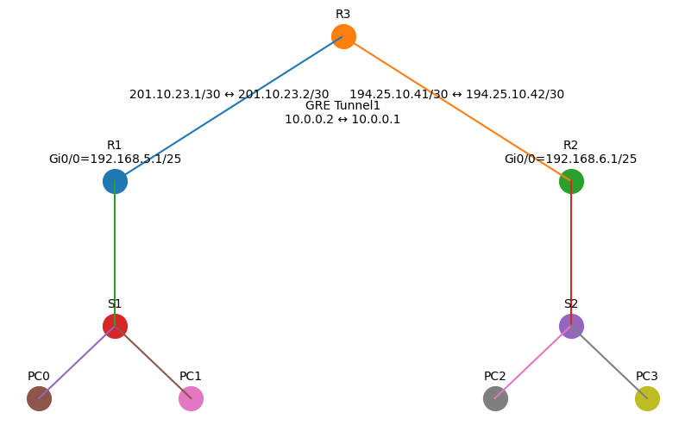

Võrgu kirjeldus
R1 teenindab võrku 192.168.5.0/25 aadressiga 192.168.5.1. R2 teenindab võrku 192.168.6.0/25 aadressiga 192.168.6.1. Ruuterite vahel on GRE tunnel aadressidega 10.0.0.2 ja 10.0.0.1. WAN ühendused läbivad R3 ruuterit võrkudes 201.10.23.0/30 ja 194.25.10.40/30.

DHCP
DHCP server asub R1 peal ning jagab aadresse mõlema LAN võrgu klientidele.

